**BAB IV**

**IMPLEMENTASI DAN PENGUJIAN SISTEM**

Setelah dilakukan analisis dan perancangan sistem pada bab sebelumnya, pada bab ini akan di uraikan satu persatu implementasi program atau aplikasi berdasarkan rancangan yang telah di buat pada bab sebelumnya.

**4.1. Perangkat Yang Digunakan.**

Pada pembuatan sistem untuk tugas akhir ini, penulis menggunakan bahasa pemrograman PHP dan menggunakan database MySQL.

Sebelum diuji coba, terdapat beberapa spesifikasi minimum sistem baik perangkat keras (*hardware*) maupun perangkat lunak (*software*) yang digunakan untuk membangun sistem ini.

1. Perangkat Keras (*hardware*)
2. ASUS K43SJ
3. *Processor* : Intel(R) Core(TM) i3-3217U CPU @ 1,80GHz (4CPUs)
4. RAM : 6.00 GB
5. *System Type 64-bit Operating System*
6. Perangkat Lunak (*software*)
7. Xampp (database MySQL)
8. Miscorsoft Visual Studio Code
9. Mozilla Firefox

**4.2. Tampilan Program**

Pada bagian ini akan menjelaskan tampilan-tampilan halaman program saat dijalankan.

**4.2.1 Tampilan Halaman Beranda Pengguna**

Pada gambar di bawah ini adalah tampilan halaman Beranda yang merupakan halaman awal dari website sistem pakar diagnosa penyakit tulang belakang.

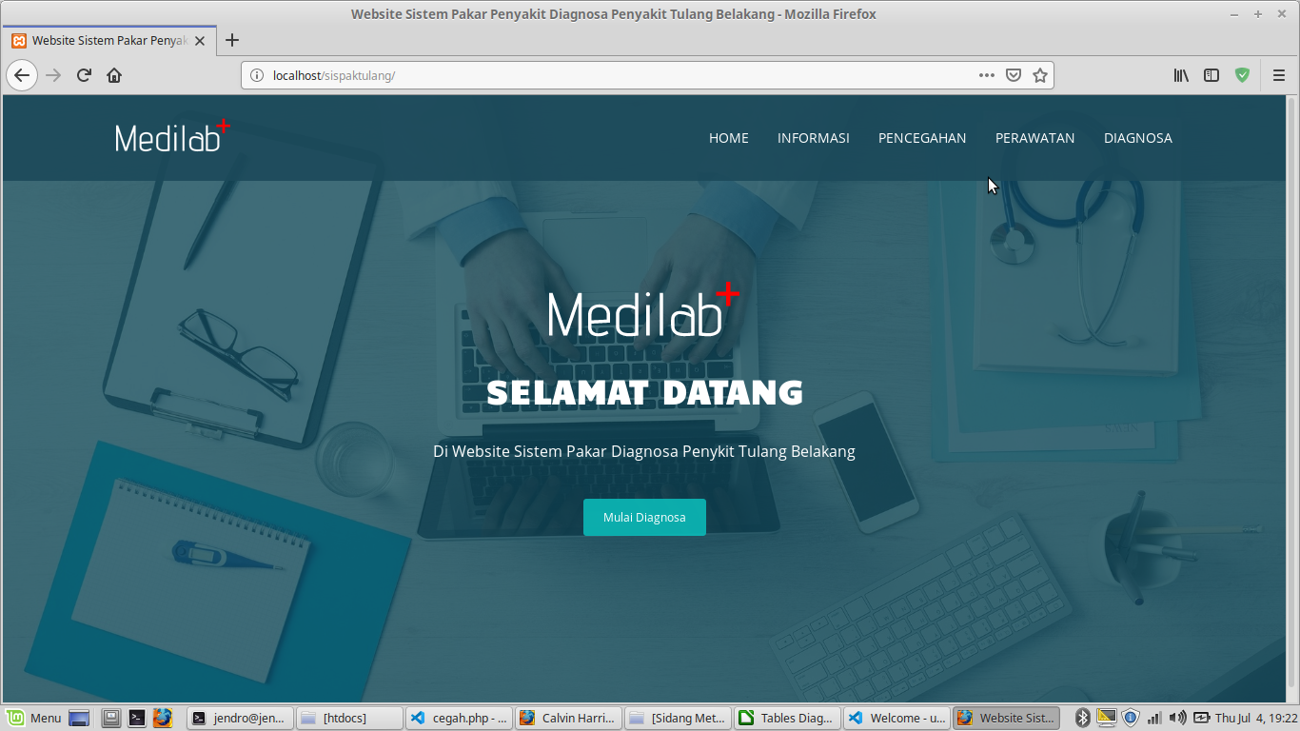

**Gambar 4.1** Tampilan Halaman Beranda

**4.2.2 Tampilan Halaman Informasi**

Pada gambar di bawah ini adalah tampilan halaman Informasi yang menampilkan beberapa informasi umum tentang tulang belakang. Tampilannya adalah sebagai berikut :

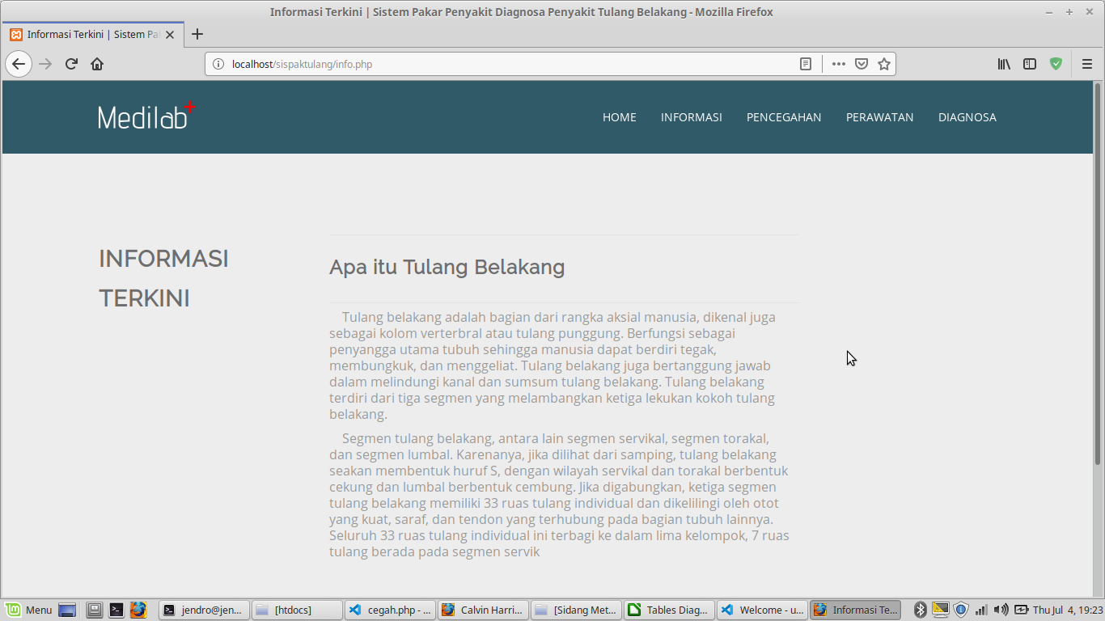

**Gambar 4.2** Tampilan Halaman Informasi

**4.2.3 Tampilan Halaman Pencegahan**

Pada gambar di bawah ini adalah tampilan dari halaman Pencegahan yang berisikan tentang cara – cara mencegah tulang belakang terkena penyakit. Tampilannya adalah sebagai berikut :

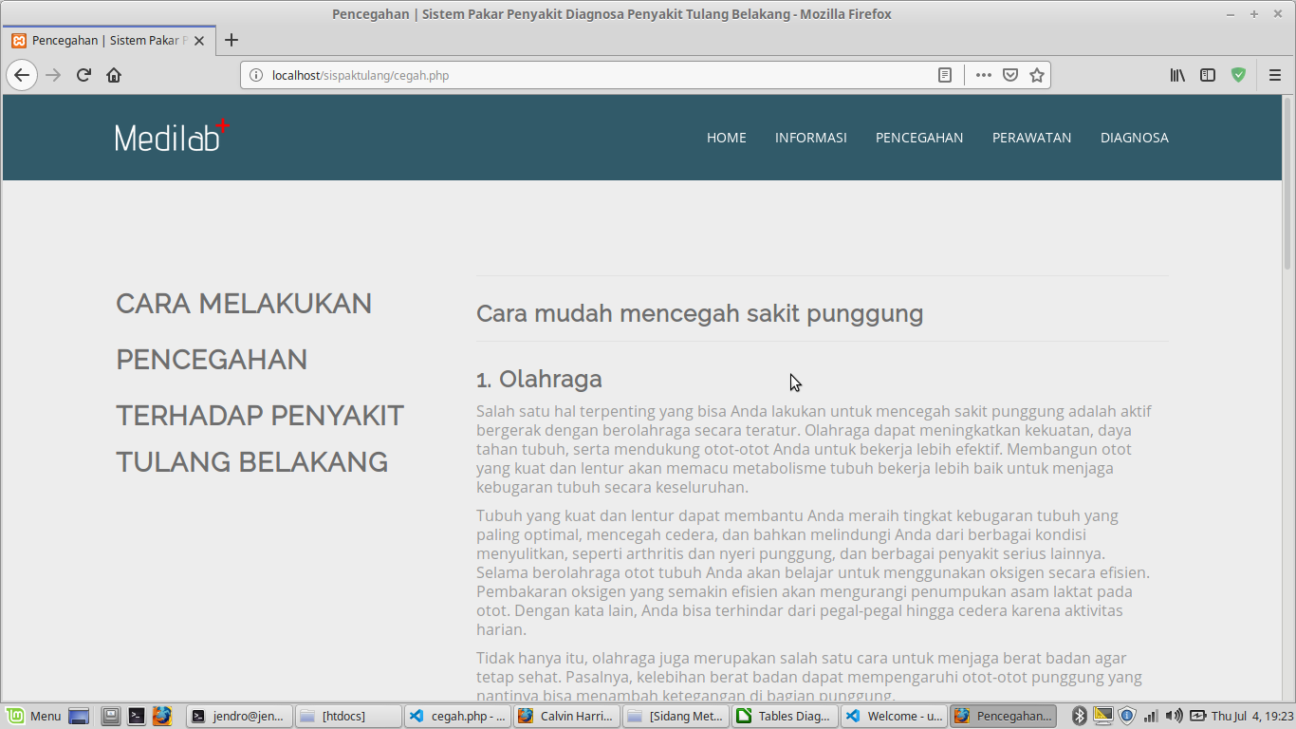

**Gambar 4.3** Tampilan Halaman Pencegahan

**4.2.4 Tampilan Halaman Perawatan**

Pada gambar di bawah ini adalah tampilan halaman Perawatan yang berisikan tentang cara – cara melakukan perawatan terhadap tulang belakang, dalam kondisi sakit ataupun untu perwatan agar terhindar dari penyakit. Tampilannya sebagai berikut :

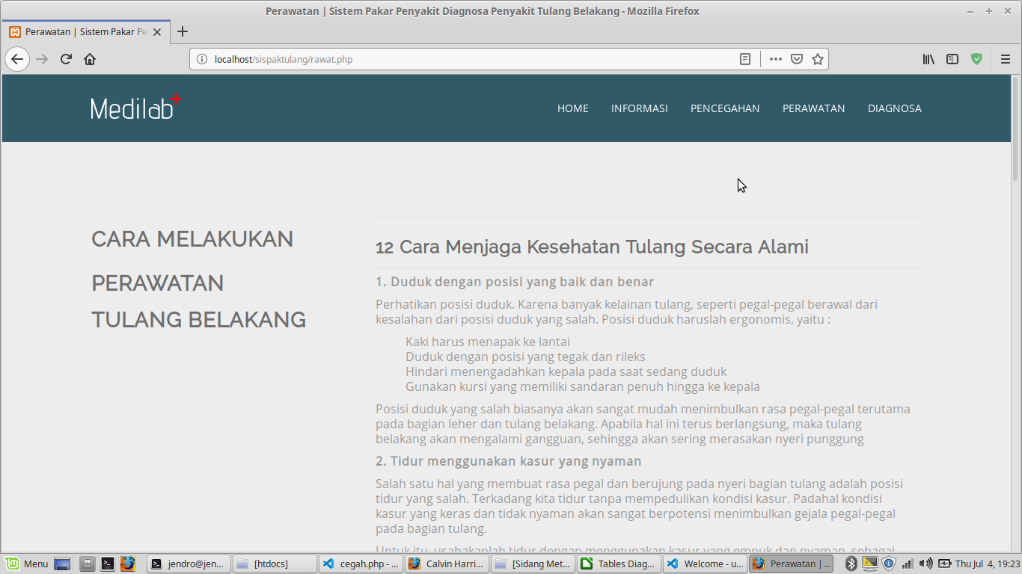

**Gambar 4.4** Tampilan Halaman Perawatan

**4.2.5 Tampilan Halaman Diagnosa**

Pada gambar di bawah ini adalah tampilan tambah data staff setelah pengguna pada halaman sebelumnya memilih halaman data staff, seperti yang terlihat pada gambar sebelumnya. Tampilannya adalah sebagai berikut :

Pada gambar di bawah ini adalah tampilan halaman Diagnosa dimana pada halaman ini pengguna dapat melakukan konsultasi penyakit berdasarkan pertanyaan yang berupa gejala yang telah diinput kedalam website sistem pakar ini.

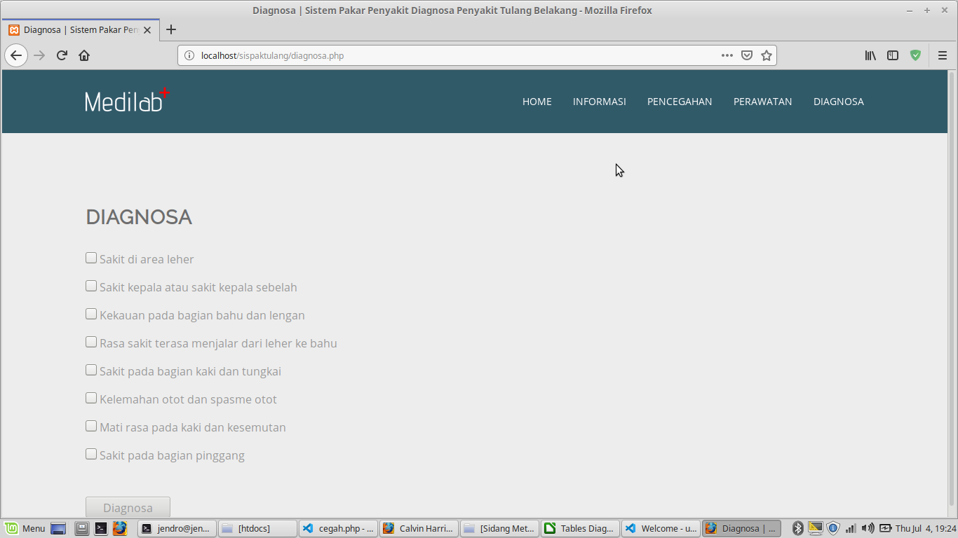

**Gambar 4.5** Tampilan Halaman Diagnosa

**4.2.6 Tampilan Login Admin**

Pada gambar di bawah ini adalah tampilan halaman data mahasiswa yang menampilkan data mahasiswa. Pada halaman ini admin dapat melakukan tambah data, ubah data, ataupun hapus data mahasiswa. Tampilannya adalah sebagai berikut :

Pada gambar di bawah ini adalah tampilan halaman login admin yang hanya bisa diakses oleh admin dari website sistem pakar ini. Tampilannya adalah sebagai berikut :

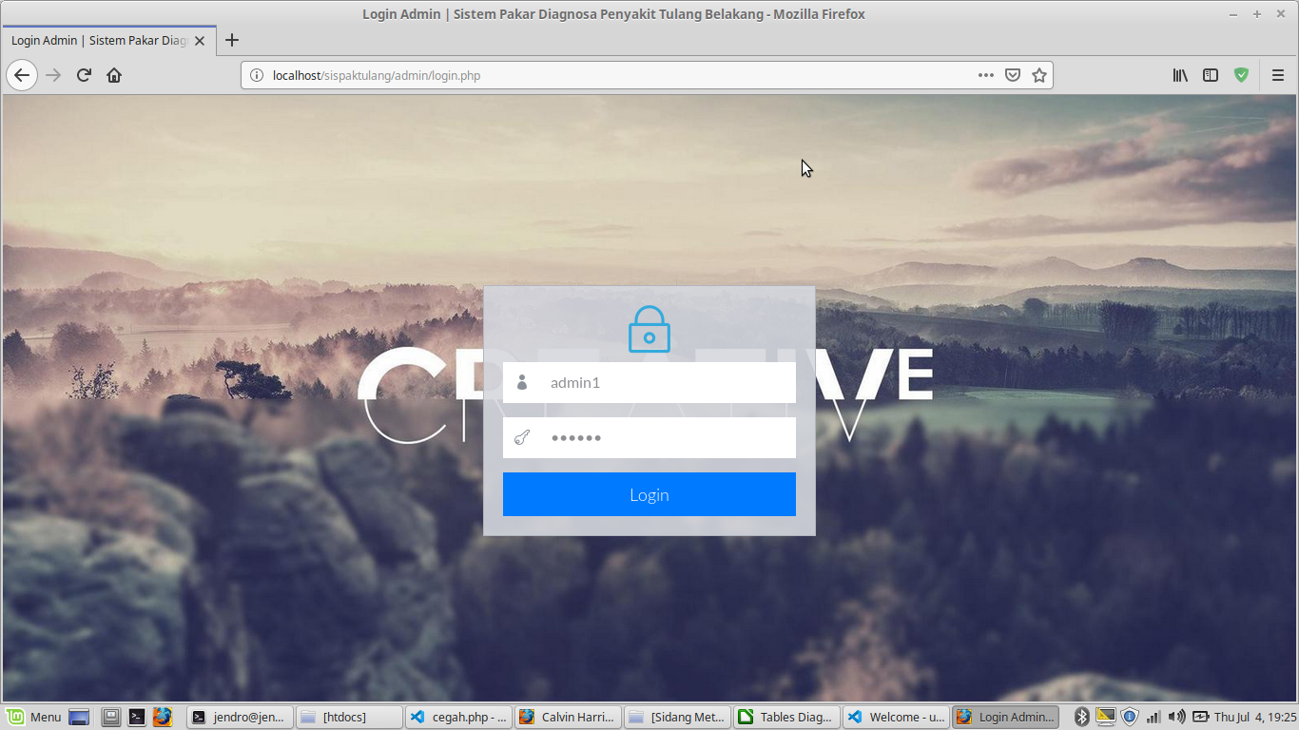

**Gambar 4.6** Tampilan Halaman Login Admin

**4.2.7 Tampilan Halaman Beranda Admin**

Pada gambar di bawah ini adalah tampilan halaman Beranda dari admin yang merupakan halaman yang akan muncul ketika admin berhasil melakukan login pada halaman login sebelumnya. Tampilannya adalah sebagai berikut :

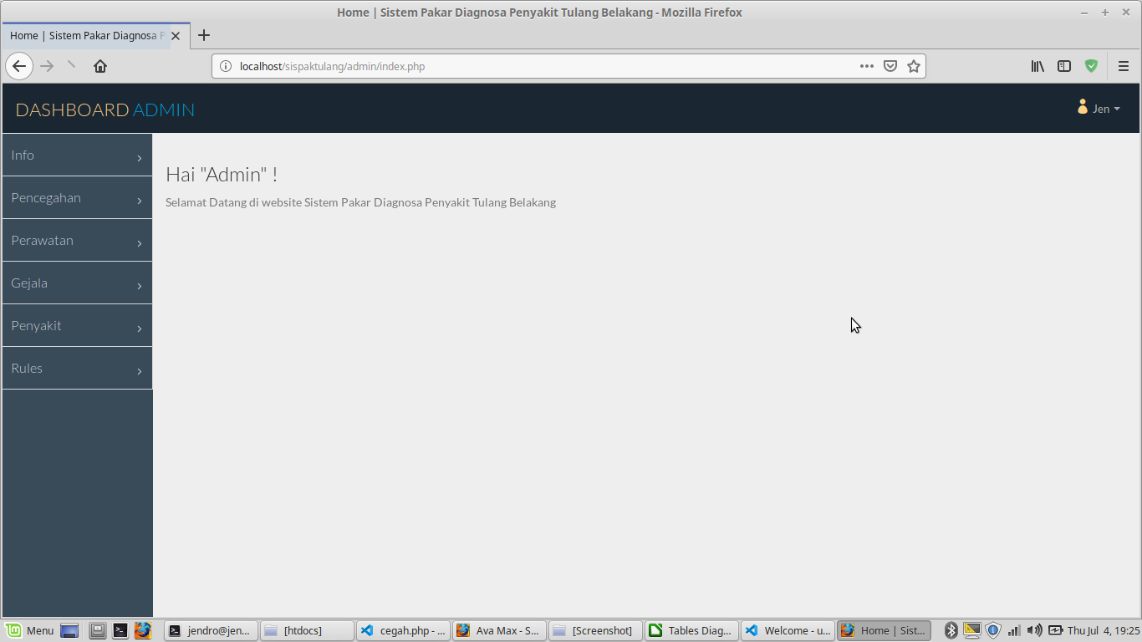

**Gambar 4.7** Tampilan Halaman Beranda Admin

**4.2.8 Tampilan Halaman Info**

Pada gambar di bawah ini adalah tampilan beranda staff keuangan setelah pengguna login dengan akun staff keuangan di halaman sebelumnya. Tampilannya adalah sebagai berikut:

Pada gambar di bawah ini adalah tampilan halaman Info, halaman Info ini juga dilengkapi dengan fitur *input* dan *edit*. Pada halaman Info ini admin dapat menginput informasi, melakukan perubahan dan menghapus konten yang ada pada halaman Info ini. Tampilannya adalah sebagai berikut :

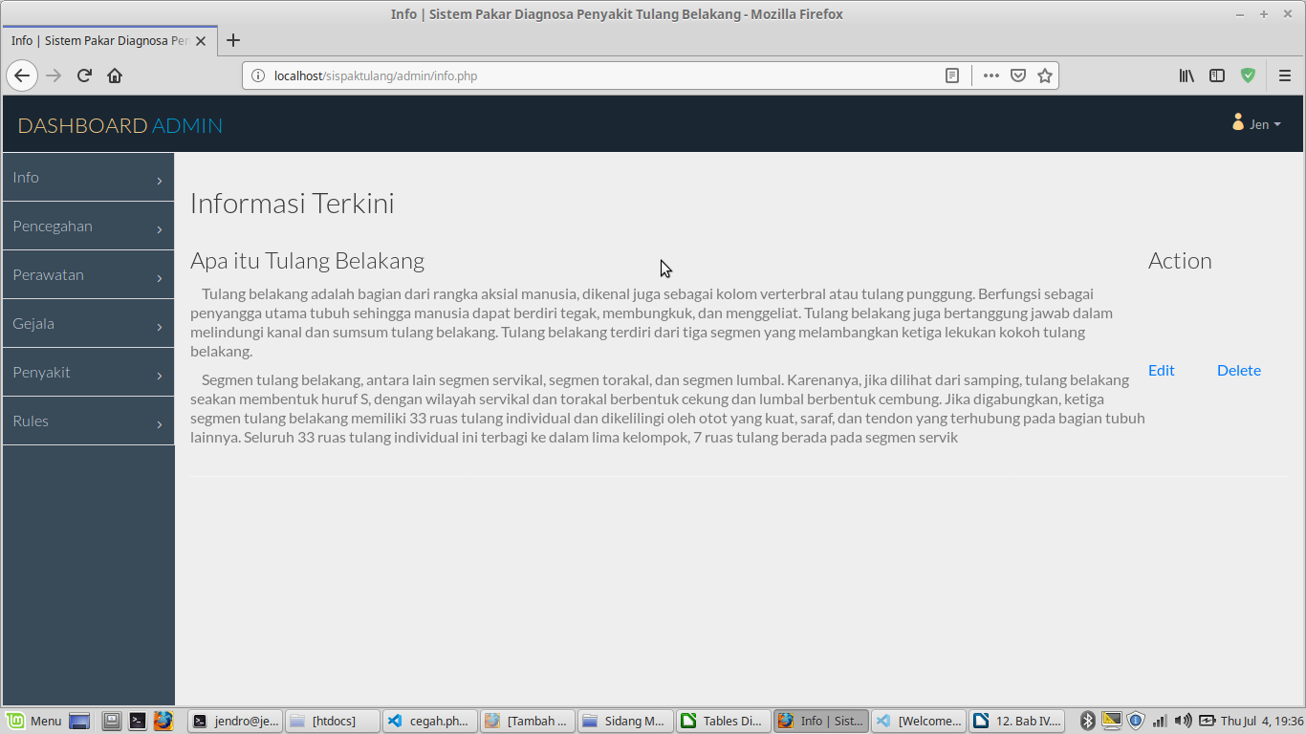

**Gambar 4.8** Tampilan Halaman Info

**4.2.9 Tampilan Halaman Pencegahan**

Pada gambar di bawah ini adalah tampilan halaman Pencegahan, halaman info ini juga dilengkapi dengan fitur *input* dan *edit*. Pada halaman Pencegahan ini admin dapat menginput konten, melakukan perubahan dan menghapus konten yang ada pada halaman Pencegahan ini. Tampilannya adalah sebagai berikut :

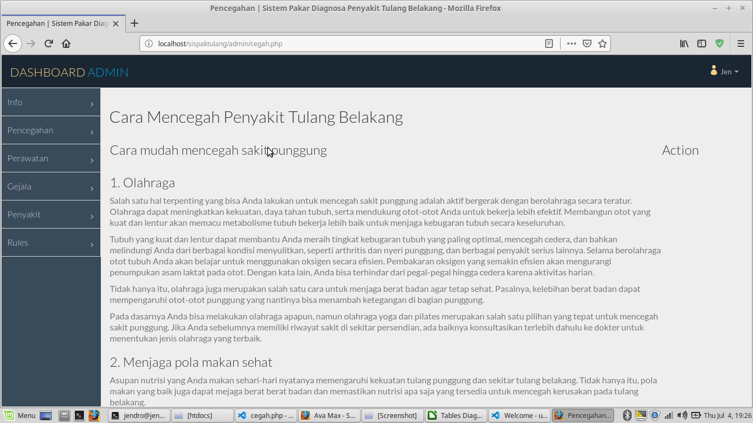

**Gambar 4.9** Tampilan Halaman Pencegahan

**4.2.10 Tampilan Halaman Perawatan**

Pada gambar di bawah ini adalah tampilan halaman Perawatan, halaman Perawatan ini juga dilengkapi dengan fitur *input* dan *edit*. Pada halaman Perawatan ini admin dapat menginput koneten, melakukan perubahan dan menghapus konten yang ada pada halaman Perawatn ini. Tampilannya adalah sebagai berikut :

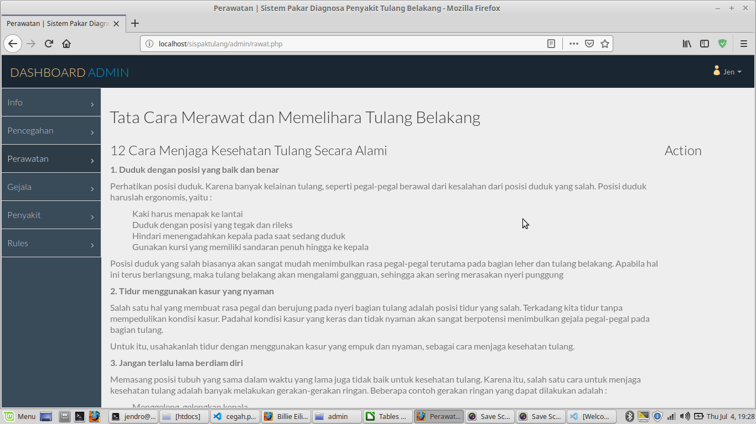

**Gambar 4.10** Tampilan Halaman Perawatan

**4.2.11 Tampilan Halaman Gejala**

Pada gambar di bawah ini adalah tampilan halaman Gejala, halaman Gejala ini juga dilengkapi dengan fitur *input* dan *edit*. Pada halaman Gejala ini admin dapat menginput data gejala, melakukan perubahan dan menghapus data gejala yang ada pada halaman Gejala ini. Tampilannya adalah sebagai berikut :

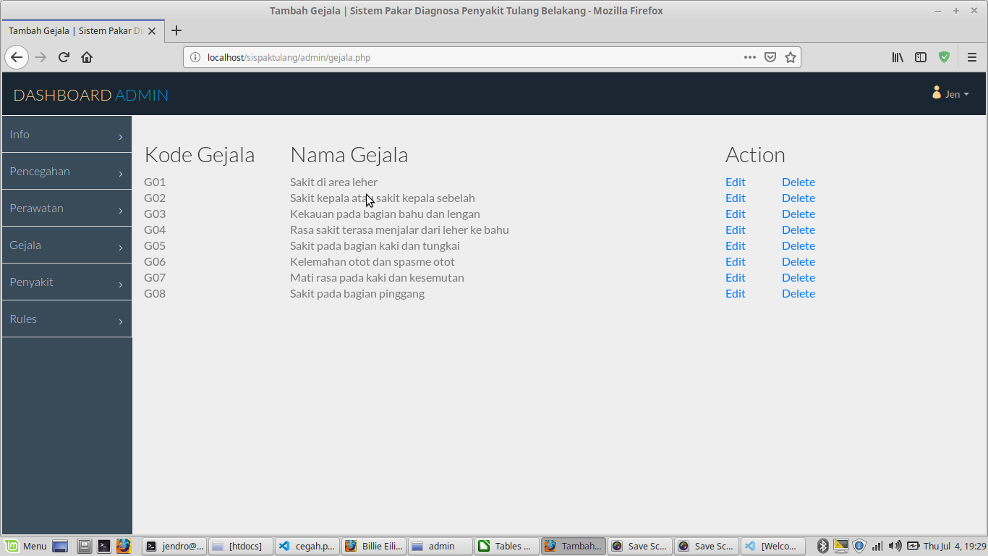

**Gambar 4.11** Tampilan Halaman Gejala

**4.2.12 Tampilan Halaman Penyakit**

Pada gambar di bawah ini adalah tampilan halaman Penyakit, halaman Penyakit ini juga dilengkapi dengan fitur *input, edit* dan *delete*. Pada halaman Penyakit ini admin dapat menginput data – data penyakit, melakukan perubahan dan menghapus data – data penyakit yang ada pada halaman Penyakit ini. Tampilannya adalah sebagai berikut :

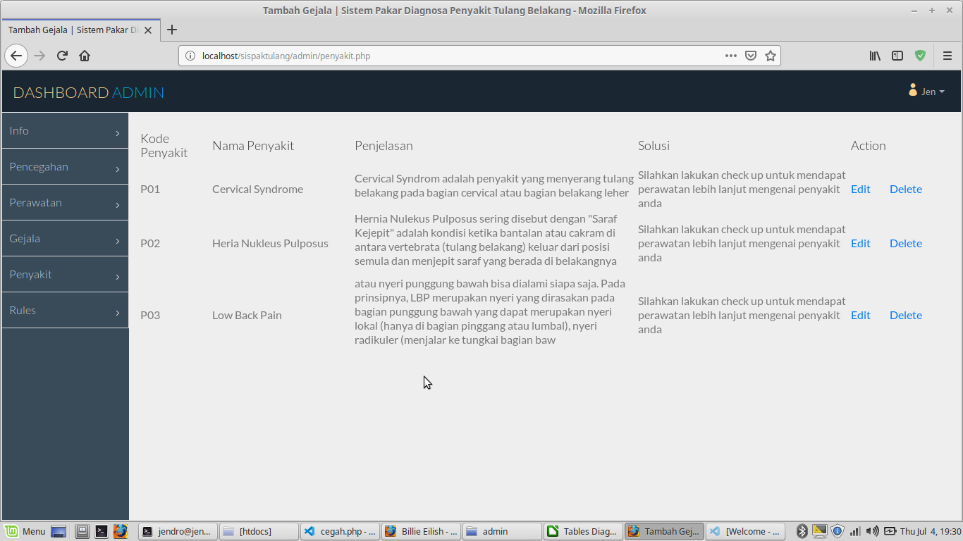

**Gambar 4.12** Tampilan Halaman Penyakit

**4.2.13 Tampilan Halaman Rules**

Pada gambar di bawah ini adalah tampilan halaman *Rules*, halaman *Rules* ini juga dilengkapi dengan fitur *input* dan *delete*. Pada halaman Rules ini admin dapat menginput data – data *rules* yang berisi daftar aturan yang akan menghasilkan diagnosa penykit melalui relasi antara gejala dan penyakit, pada halaman ini admin dapat melakukan *input* dan *delete* data – data yang ada pada halaman *Rules* ini. Tampilannya adalah sebagai berikut :

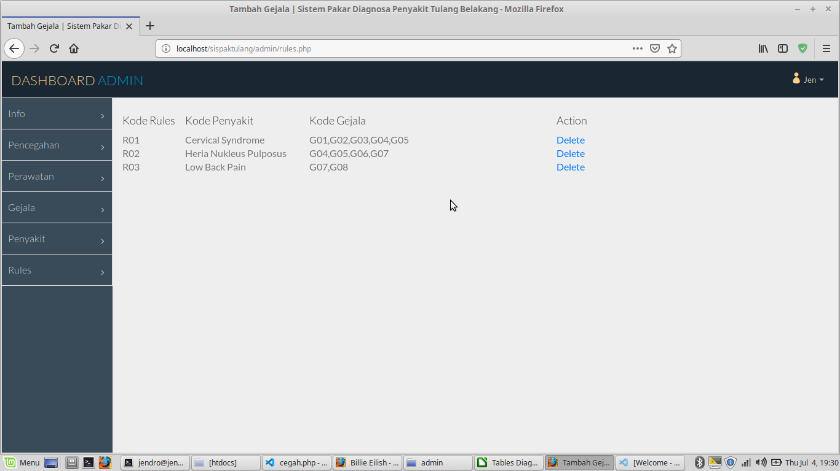

**Gambar 4.13** Tampilan Halaman Rules

**4.3. Pengujian**

Pengujian merupakan bagian yang penting dalam siklus pemgbangunan perangkat lunak. Adapun kriteria pengujian tersebut dimaksudkan untuk mengetahui kebenaran perangkat lunak dan ksesesuaian dengan spesifikasinya dianyatakan berhasil jika aplikasi mampu menjalankan fungsi – fungsi berdasarkan spesifikasi secara benar. Sebaliknya pengujian dinyatakan gagal jika terdapat fungsi dari perangkat lunak dalam spesifikasi yang tidak dapat dijalankan pada proses pengujuan.

Pengujian perangkat lunak ini menggunakan metode pengujian *White Box*. Pengujian *White Box* berfokus pada pengetahuan tentang struktur dan implementasi perangkat lunak.

**4.3.1 Rencana Pengujian**

Rencana pengujian yang akan dilakukan dengan menguji sistem. Pengujian *Websitei* Sistem Pakar Diagnosa Penyakit Tulang Belakang berikut menggunakan data uji berupa masukan dari pengguna. Rencana pengujian selengkapnya terlihat pada tabel di bawah ini.

**Tabel 4.1** Rencana Pengujian Sistem

|  |  |  |
| --- | --- | --- |
| Rencana Pengujian Sistem | | |
| Kelas Uji | Detail Pengujian | Jenis PenguIno |
| Inputan Diagnosa dikosongkan | Melakukan pengecekan terhadap elemen – elemen yang ada pada halaman Diagnosa untuk sebelum melakukan pengecekan ke dalam *database* untuk mendapatkan hasil diagnosa | *White Box* |
| Inputan Diagnosa tidak sesuai data | Melakukan inputan gejala yang tidak sesuai dengan data yang ada pada *database* | *White Box* |
| Inputan Diagnosa sesuai data | Melakukan pengecekan ke dalam *database* untuk melihat hasil diagnosa dari gejala yang dimasukan. | *White Box* |

**4.3.2 Hasil Pengujian**

Tahap ini dilakukan untuk menguji sistem yang telah dibangun. Pengujian dilakukan pada sebuah *laptop* dengan spesifikasi perangkat keras dan perangkat lunak yang sama dengan yang digunakan pada tahap implementasi. Berikut hasil pengujian menggunakan *black box testing.*

**4.3.3 Hasil Pengujian Sistem Diagnosa**

Berikut ini adalah tabel hasil pengujian sistem Diagnosa.

**Tabel 4.2** Pengujian Sistem Diagnosa

|  |  |  |  |
| --- | --- | --- | --- |
| Hasil Uji Login | | | |
| Bagian | Skenario | Harapan | Kesimpulan |
| Inputan Diagnosa dikosongkan | Pada bagian Gejala tidak dipilih sama sekali | Muncul pesan peringatan untuk mengisi data dengan lengkap | Berhasil |
| Inputan Diagnosa tidak sesuai data | Mengisikan data lengkap, tetapi tidak sesuai dengan data yang ada pada *database* | Muncul hasil yang menerangkan bahwa data belum tersedia didalam sistem | Berhasil |
| Inputan Diagnosa sesuai data | Mengisikan data lengkap dan sesuai dengan data yang ada pada *database* | Muncul keterangan penyakit yang telah tersimpan dalam *database* | Berhasil |